鼎阳科技IPO新进展，11月25日即将科创板首发上会
来源： 仪商网综合
据上交所官网消息，科创板上市委2020年第109次审议会议将于11月25日召开，届时将审议深圳市鼎阳科技股份有限公司和杭州宏华数码科技股份有限公司的首发申请。

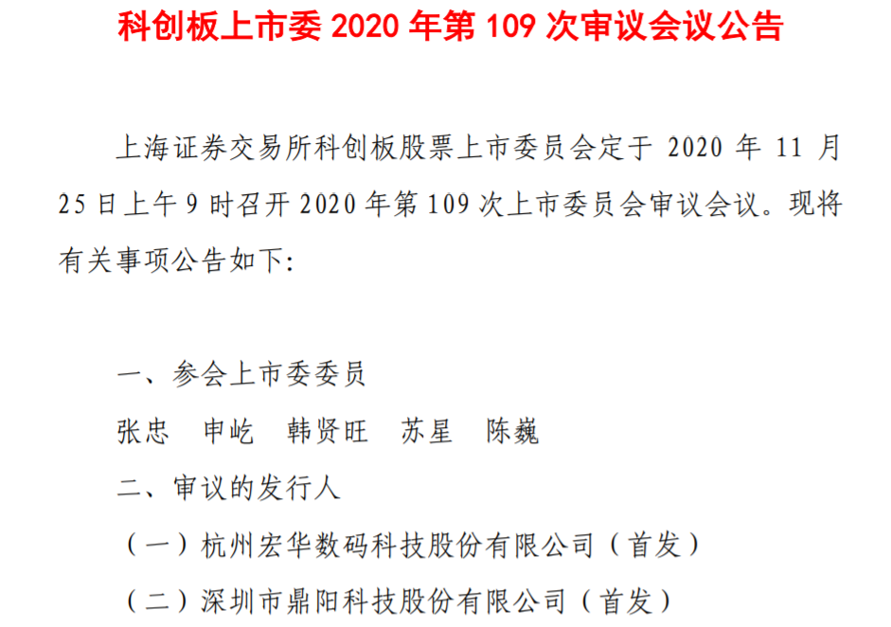
总部位于深圳的鼎阳科技是一家通用电子测试测量仪器领域的行业领军企业，多年来一直专注于通用电子测试测量仪器及相关解决方案的研发设计，产品包含数字示波器、手持示波表、函数/任意波形发生器、台式万用表、可编程直流电源、矢量网络分析仪、频谱分析仪、射频信号源、电子负载等通用测试测量仪器。

（鼎阳科技今年推出国内首款12-bit高分辨率，1GHz高带宽数字示波器）

自设立以来，鼎阳科技一直专注于通用电子测试测量仪器的开发和技术创新，紧紧抓住电子工业的发展和需求变化，研发出具有自主核心技术的数字示波器、波形与信号发生器、频谱分析仪、矢量网络分析仪等产品，具备国内先进通用电子测试测量仪器研发、生产和销售能力，为国内通用电子测试测量仪器中高端产品实现国产化和进口替代提供支持力量。【推荐阅读：2020年不停步，鼎阳科技的进击之路——专访鼎阳科技董事长兼总裁 秦轲】

鼎阳科技招股书财务数据显示，2017年至2020年上半年，鼎阳科技实现营收分别为1.22亿元、1.54亿元、1.90亿元和9,219.46万元;实现归母净利润分别为1,968万元、2,891.39万元、3,542.89万元和2,263.57万元。
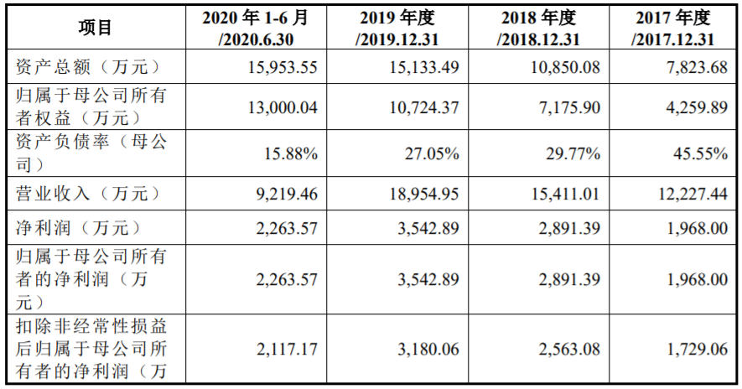
什么是科创板上会？
科创板上会就是科创板上市委审议会议。

科创板上会后多久上市？
新股在发行的时间上一般不固定，审核通过之后6个月之内就能完成上市手续。

